«АРТ-куб» | 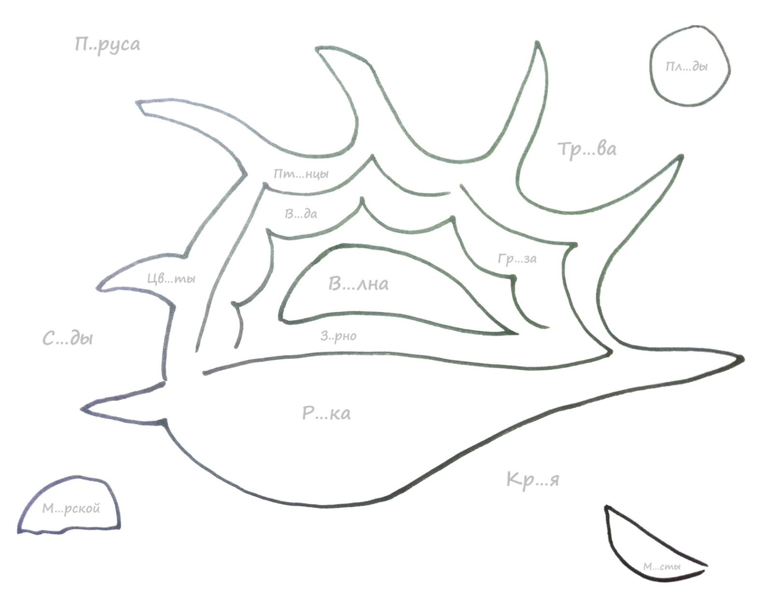
Задание «Ракушка»: вставь пропущенные безударные гласные в словах и раскрась картину цветом, которому соответствует определенная гласная:
Буква О – оставь белым
Буква А – раскрась оранжевым
Буква Е – раскрась розовым

